P9 M50 Tabella dei parametri di incisione

Materiale | Incisione
 | Qualità | Velocità | S-Max | Se oscurare o meno | eseguire più  passaggi | Illustrazione del caso
Legno di tiglio | 8 | 3000 | 300 | NO | 1 | 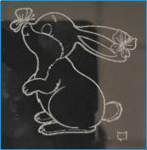
Legno duro | 8 | 3000 | 400 | NO | 1 | 
Bambù | 8 | 3000 | 400 | NO | 1 | 
Acrilico | 8 | 3000 | 300 | NO | 1 | 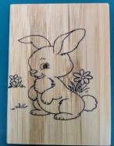

Carta Kraft | 8 | 3000 | 150 | NO | 1 | 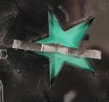
Specchi | 8 | 3000 | 250 | NO | 1 | 
Pelle | 8 | 3000 | 180 | NO | 1 | 
ceramica | 10 | 400 | 800 | Sì | 1 | 
erba | 10 | 1000 | 800 | Sì | 1 | 
denim | 8 | 3000 | 200 | NO | 1 | 

 | Acciaio inox | 10 | 400 | 1000 | NO | 1 | 
P9 Tabella parametri di taglio M50

Materiale | Taglio
 | Spessore | Velocità | S-Max | eseguire più  passaggi | Illustrazione del caso
Legno di tiglio | 2,5 mm | 450 | 1000 | 1 | 
 |  | 700 | 1000 | 2 | 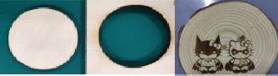
 |  | 1000 | 1000 | 3 | 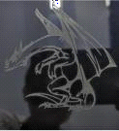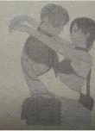
Legno duro | 5,5 mm | 130 | 1000 | 1 | 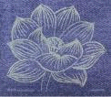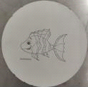
 |  | 250 | 1000 | 2 | 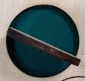

 |  | 370 | 1000 | 3 | 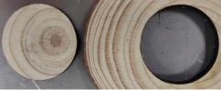
Bambù | 1,5 mm | 700 | 1000 | 1 | 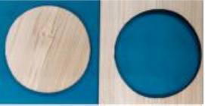
 |  | 1400 | 1000 | 2 | 
 |  | 2000 | 1000 | 3 | 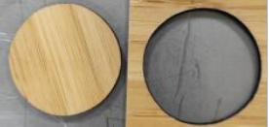
Acrilico | 2,8 mm | 180 | 1000 | 1 | 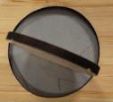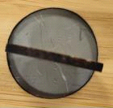
 |  | 360 | 1000 | 2 | 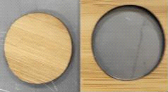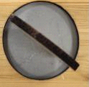
 |  | 550 | 1000 | 3 | 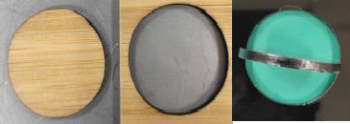
Carta Kraft | 0,2 mm | 5000 | 1000 | 1 | 